Sevgili Öğrencilerim,
Üniversitenize hoşgeldiniz.

Zorunlu yabancı dil ders uzaktan eğitim sistemi olan Microsoft Teams üzerinden işlenecektir. Sınavlar ise yüz yüze yapılacaktır.
Aşağıdaki linkte yer alan video ve yazılı anlatım adımlarını takip ederek öncelikle bir Microsoft Teams hesabı oluşturmanız ve uygulamayı bilgisayar veya mobil cihazınıza kurmanız gerekmektedir.
https://www.comu.edu.tr/duyuru-19966.html
Okul | Ders Günü | Ders saatleri | Program | Teams kodu
GELİBOLU PİRİ REİS MESLEK YÜKSEKOKULU | Perşembe | 9.00-9.50 | İnsan Kaynakları Yönetimi  Turizm ve Otel İşletmeciliği | 3uvsj6u
GELİBOLU PİRİ REİS MESLEK YÜKSEKOKULU | Perşembe | 10.40- 11.30 | Deniz ve Liman İşletmeciliği  Turizm ve Seyahat Hizmetleri | cnwwyh0
GELİBOLU PİRİ REİS MESLEK YÜKSEKOKULU | Perşembe | 14.00- 14.50 | Muhasebe ve Vergi Uygulamaları | wev11xa
Aşağıdaki karekodu taratarak bağlantıya ulaşabilirsiniz. 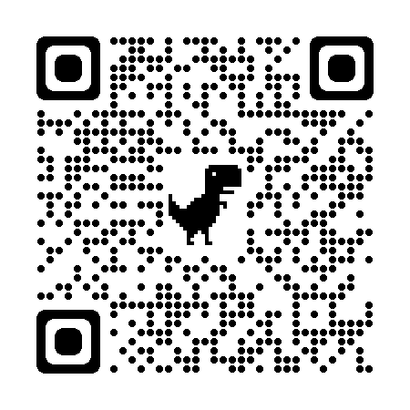

Ardından ekipler/ekip oluştur veya bir ekibe katıl/ekibe kodla katıl adımlarını takip edip aşağıda bölümünüze uygun ekip kodu ile ders yapacağımız online sınıfa (ekip) kaydolunuz. Lütfen bölümünüze uygun doğru sınıfa kaydolduğunuzdan emin olunuz.
Zorunlu Yabancı Dil (İngilizce) I ve II Muafiyet Sınavı
Üniversitemize 2022-2023 Akademik yılında yeni kayıt yaptırmış olan 1.sınıf öğrencilerine uygulanacak İngilizce Dersi Muafiyet Sınavı 19 Ekim Çarşamba günü uygulanacaktır. Tüm 1. sınıf öğrencileri bu sınava katılacaklardır. Öğrencilerin dilekçe vermelerine gerek yoktur.

Bu sınav normal ve ikinci öğretim öğrencilerine aynı zamanda uygulanacak olup merkezdeki tüm okullarda saat 11:00’da, ilçedeki tüm okullarda ise 15:00’da YÜZ YÜZE yapılacaktır. Öğrenciler kayıtlı olduğu okulda kendi birimi tarafından ilan edilen derslikte sınava girecektir. 15 Dakikadan fazla geciken aday sınava alınmayacaktır. İlk 30 Dakika öğrencilerin sınav salonundan çıkmalarına izin verilmeyecektir.

Sınav kayıt yapılan akademik yılın Güz ve Bahar Dönemi İngilizce Dersinden muaf olmak içindir. Sınavdan yeterli not (60 puan) alan öğrenci dersi almaktan muaf tutulacaktır. Bu sınav belirtilen gün ve saatlerde olup Bahar (2.dönem) döneminde tekrar sınav yapılmayacaktır. Sınavda kimlik kontrolü yapılacaktır. Optik form üzerine grubunuzu işaretlemeniz çok önemlidir.

- Sınav 1.dönemden 25 soru, 2. dönemden 25 soru olmak üzere toplam 50 sorudan oluşmaktadır.
- Sınav A1 başlangıç seviyesindedir.
- Sınav 4 şıklı çoktan seçmeli test olup yanlış doğruyu götürmez.
- İlk 25 sorudan 60 puan ve üstü alan öğrenci başarılı sayılacak ve ilk dönemden muaf olacaktır.
- Son 25 sorudan 60 puan ve üstü alan öğrenci başarılı sayılacak ve ikinci dönemden muaf olacaktır.
- Muafiyet sınav sonucunda aldığı notu yükseltmek isteyen öğrenciler sonuçlar açıklandıktan sonra 1 hafta içinde kendi bölümlerine dilekçe yazarak notunu iptal ettirip, dersi almak istediklerini talep edebilirler.

Başarılar dilerim.
Öğr. Gör. Didem Sevgi AVCI

